《安全评价报告信息公布表》
机构名称 | 重庆市安全生产科学研究有限公司 |  |  |  |  | 资质证号 |  |  |  | APJ-（渝）-001
委托单位 | 中石化永川区页岩气项目部
项目名称 | 永页16-1HF井钻完井工程安全预评价
项目类别 | √预评价 □现状评价 □验收评价 □其他
所属业务类别 |  | 石油天然气开采
安全评价过程控制情况
安全评价项目管理 | 项目组组长 |  |  |  | 技术负责人 |  |  |  |  |  | 过程控制负责人
安全评价项目管理 | 罗刚 |  |  |  | 陈美宝 |  |  |  |  |  | 冯皓
编制过程 | 报告编制人 |  |  | 报告提交日期 |  |  |  | 报告审核人 |  |  |  | 报告审批人
编制过程 | 罗刚 |  |  | 2024.4 |  |  |  | 闫云光 |  |  |  | 徐茂
姓 名 | 认定专业 |  | 安全评价师从业识别卡/证书编号 |  |  |  |  | 注册安全工程师  注册证号 |  |  |  |  | 是否专职
罗刚 | 安全 |  | 035523 |  |  |  |  | 55210262939 |  |  |  |  | 是
闫云光 | 电气 |  | 035582 |  |  |  |  | 55210262938 |  |  |  |  | 是
林波 | 安全 |  | 035615 |  |  |  |  | 55190209531 |  |  |  |  | 是
高创波 | 采油 |  | 039952 |  |  |  |  | 55210270139 |  |  |  |  | 是
赵紫微 | 机械 |  | 040396 |  |  |  |  | - |  |  |  |  | 是
雷楠 | 储运、电气 |  | 035553 |  |  |  |  | - |  |  |  |  | 是
冯皓 | 机械 |  | 019237 |  |  |  |  | 0177668 |  |  |  |  | 是
陈美宝 | 油气储运 |  | 016795 |  |  |  |  | 55090076429 |  |  |  |  | 是
项目简介 | 永页16-1HF井钻井工程（以下简称“本工程”）位于重庆市永川区青峰镇牌坊坝村。永页16-1HF井为四川盆地川东南低陡构造带璧山永川断褶带新店子构造的一口预探井，设计三开制井身结构（导眼+水平井）。井别：预探井；井型：导眼+水平井；井口坐标纵（X）：3247862，横（Y）：18576472；地面海拔（H）：313m。目的层：龙马溪组2-31小层；完钻层位：导眼段：宝塔组；水平段：龙马溪组。完井方式：导眼井裸眼完井；水平井射孔完井。  根据邻井流体成分分析结果，预测设计井目的层龙马溪组产出流体主要为天然气，气体组份以甲烷为主，甲烷含量在97％-98.2％，二氧化碳含量0.7％-1.63%，相对密度0.56-0.57。预测设计井海相地层可能含硫化氢，在钻井施工过程中必须严格做好硫化氢监测与防护工作，做好应急预案，确保钻井安全。  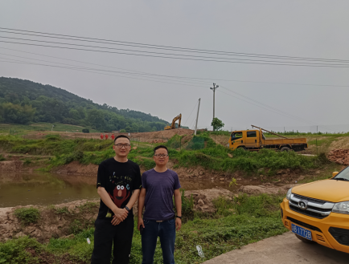
现场开展工作情况 | 勘验人员 |  | 勘验时间 |  |  |  | 勘验任务 |  | 勘验中的问题
现场开展工作情况 | 罗刚 |  | 2024.4.12 |  |  |  | 初勘 |  | 该井场周围道路交通条件较好，井场周边有乡村公路通过。井场范围内原始地貌为坡地，地形为浅丘，地势西高东低、北高南低。井场西侧距井口102m有4m宽小河沟从北向南流过。井场周边分布有散居民房，距离井口最近为南侧120m处民房，井场南侧存在10kv高压线，距井口不足75m，设计已明确迁改。井口西北和东北方向布置2个放喷池，周边50m内无民房。

